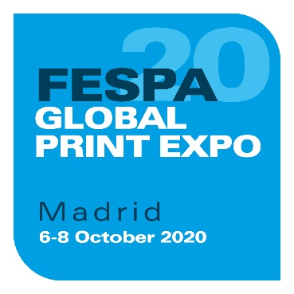
PRESSEMITTEILUNG
20. März 2020

NEUER TERMIN FÜR DIE FESPA EVENTS: OKTOBER 2020 IN MADRID

Für die FESPA Global Print Expo 2020 mit den Parallelveranstaltungen European Sign Expo und Sportswear Pro gibt es einen neuen Termin: 6. bis 8. Oktober 2020, Messegelände IFEMA, Madrid. Dies gibt die FESPA hiermit bekannt. Der ursprüngliche Termin, 24. bis 27. März am selben Ort, musste aufgrund des akuten COVID-19-Ausbruchs in Europa verschoben werden.

Neil Felton, CEO der FESPA, kommentiert: „Trotz der fortgesetzten Turbulenzen, die das Coronavirus auch im Bereich Spezialdruck auslöst, kommt aus unserer globalen Community klarer Bedarf an einer FESPA noch in diesem Jahr, 2020. Hocherfreut geben wir deshalb den neuen Termin im Oktober bekannt. Unser großer Dank gilt dem IFEMA-Team, das sich unter diesen außergewöhnlichen Umständen besonders flexibel und entgegenkommend gezeigt hat.“

Felton weiter: „In diesen schwierigen Zeiten bleiben wir im ständigen Dialog mit unseren Ausstellern, um die FESPA Events im Oktober möglichst gut auf ihren Bedarf und ihr fortgesetztes Wachstum abzustimmen – auf spektakuläre Produktpremieren, fruchtbare Begegnungen mit Bestandskunden und eine effektive Zielgruppenansprache. Vom ganz speziellen Mehrwert, den die FESPA Global Print Expo dem Bereich Spezialdruck bringt, sind und bleiben wir überzeugt.“

Weitere Informationen zu den FESPA Events im Oktober werden zu gegebener Zeit veröffentlicht.

ENDE

FESPA
Die FESPA ist eine 1962 gegründete Vereinigung von Handelsverbänden und organisiert Ausstellungen und Konferenzen für die Sieb- und Digitaldruckbranchen. Die beiden Ziele der FESPA sind die Förderung von Siebdruck und Digitalbildgebung sowie der Wissensaustausch über Sieb- und Digitaldruck unter ihren Mitgliedern auf der ganzen Welt zur Unterstützung der Expansion ihrer Geschäfte und zu ihrer Information über die neuesten Entwicklungen in ihren schnell wachsenden Branchen.

FESPA Profit for Purpose
Unsere Teilhaber kommen aus der Industrie. FESPA hat in den vergangenen sieben Jahren mehrere Millionen Euro in die weltweite Druckindustrie investiert und damit das Wachstum des Marktes unterstützt. Weitere Informationen finden Sie unter www.fespa.com.

FESPA Print Census
Die FESPA-Umfrage zum Druckbereich ist ein internationales Forschungsprojekt zum besseren Verständnis der Community im Großformat-, Sieb- und Digitaldruck. Sie ist das größte Datenerfassungsprojekt ihrer Art.

Nächste FESPA-Veranstaltungen:
- FESPA Global Print Expo, 6-8 Oktober 2020, IFEMA, Madrid, Spain
- European Sign Expo, 6-8 Oktober 2020, IFEMA, Madrid, Spain
- Sportswear Pro, 6-8 Oktober 2020, IFEMA, Madrid, Spain
- FESPA Global Print Expo, 18-21 Mai 2021, Messe München, Munich, Germany
- European Sign Expo, 18-21 Mai 2021, Messe München, Munich, Germany

Im Auftrag der FESPA von AD Communications herausgegeben

Weitere Informationen:

Michael Grass/Imogen Woods Neil Felton
AD Communications FESPA
Tel: + 44 (0) 1372 464470 Tel: +44 (0) 1737 240788
Email: mgrass@adcomms.co.uk
iwoods@adcomms.co.uk

